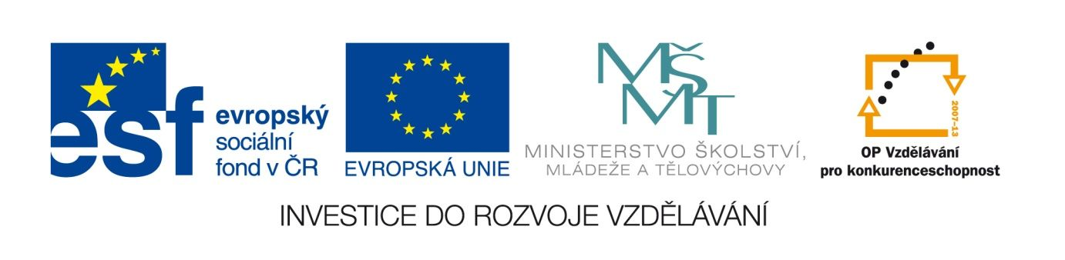

Antika – řecká dramata
VY_12_INOVACE_LITSTARA04
Anotace
Eva Bednářová
červen 2012
I.ročník – ČJ, antika

Opakovací testík na závěr tématu řecká dramata.
cíl: zopakovat si rychle to podstatné, co si student pamatuje z řeckých tragédií, ujasnit si představu o tom, co je nízký a vysoký styl.

Řecká dramata
1. Proškrtejte, co k uvedenému stylu nepatří:
nízký styl: vznešená mluva, veřejný prostor, materiální témata, ztráta peněz, téma jídla, komedie, tragický konflikt, duchovní náměty, slangové výrazy, parodie, zesměšnění, tělesnost, král, množství tropů

- K uvedeným autorům a hrám uveďte konflikt, který hra řeší:
Aischylós: Oresteia
…....................................................................................................................................

Sofoklés: Antigona
…....................................................................................................................................

Euripidés: Médea
…................................................................................................................................

